20/04/1400

**"در موارد ذیل هر سوالی بود any desk بدید"**

1. صفحه اصلی باکس های متحرک مدل و قیمت از عکس ها فاصله داده شود

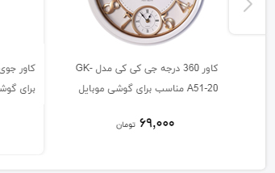

1. در جستجوی نام برند اولین حرف را وارد میکنیم میره رو حالت (wait)(فیلتر سرچ سمت راست ) – با اقای سرداری چک شد-انی دسک تاریخ 1400-04-20 ساعت
2. صفحه ضمانت نامه و بررسی اصل بودن کالا (در جزییات محصول )کجای cms است؟ - ادیتور شود
3. بهم ریختگی رنگ ها در همه ریسپانسیوها 😊 – تایتل HTMLشود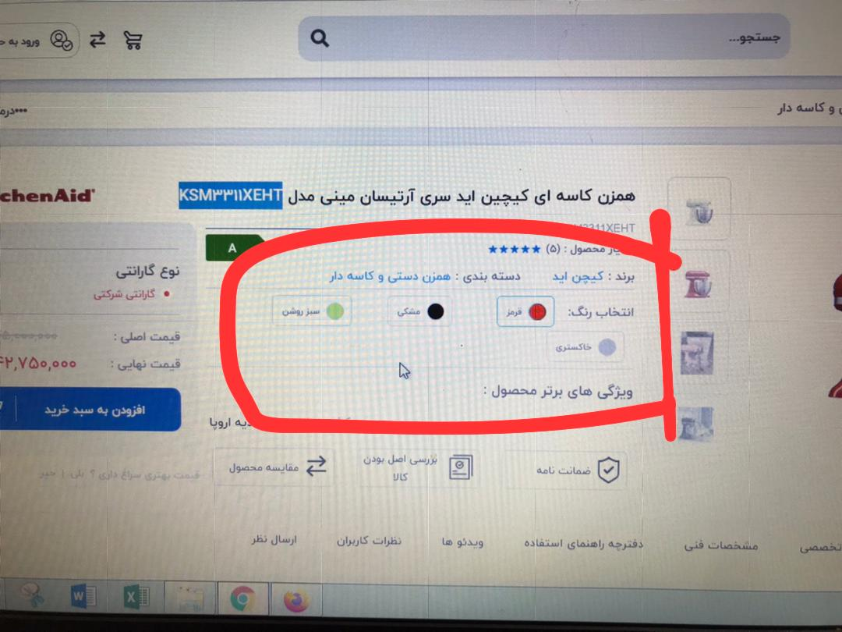
4. در صفحه اصلی نوشته چه خدماتی ارائه میدهیم بشود: (کمی بیشتر)
5. لینک کپی کار نمیکنه و تب کپی لینک رو میزنیم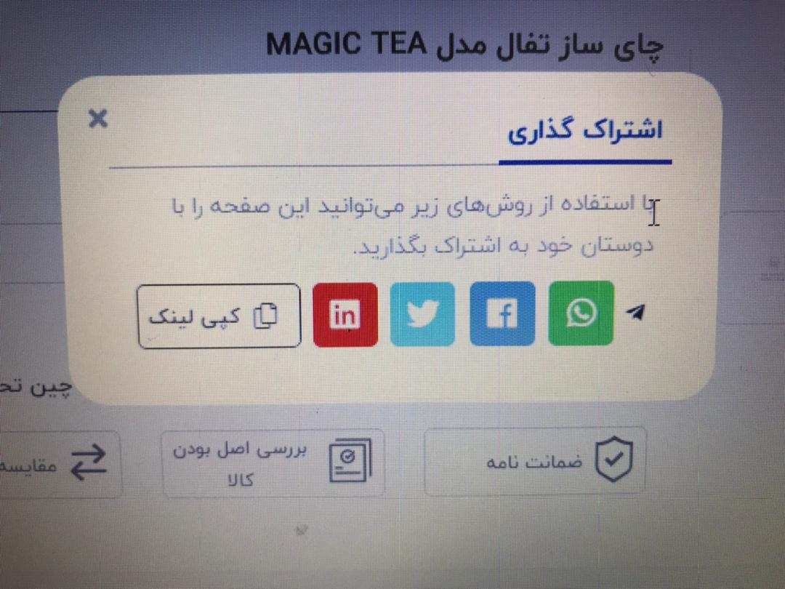
6. اشتراک گذاری فقط تلگرام و واتیس اپ و کپی لینک باشد
7. وقتی تب کپی لینک را میزنیم همچین چیزی نمایش داده میشه و کپی نمیکنه

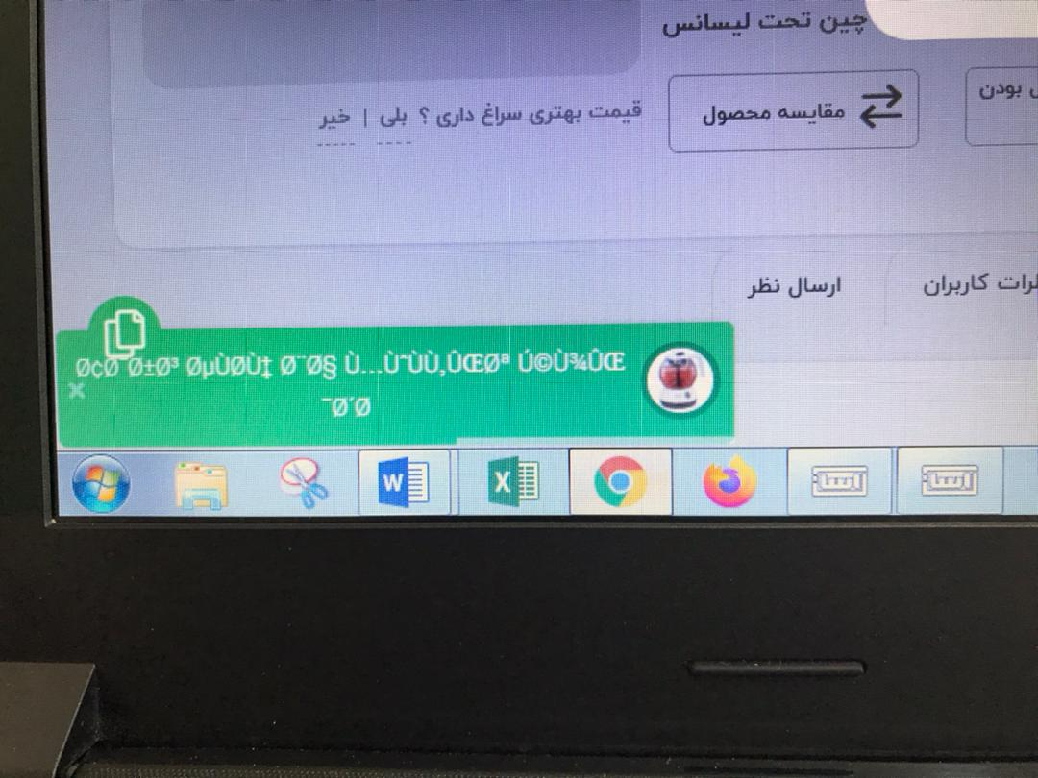

1. جارو برقی برچسب نمایشی رو نمایش نمیده در ui – تست شد
2. شگفتانه هنوز مشکل داره – تست شد
3. آیکون هدیه در سر گروه و زیر گروه در ui نمایش داده نمیشه
4. هدیه را حذف کردیم اما در ui نمایش داده میشه (مثال : AH9608)
5. کالاهای مرتیط،مکمل ،ست (any desk بریم برای تست) تست زدم انجام نشده – برای مرتبط 10 تا رندوم بیاره از همون زیر گروه
6. رنگ قیمت ها آبی پرنگ یا مشکی شود ..(بولد شود ) (در صفحه اصلی)
7. در صفحه اصلی مشاهده بیشتر شود نمایش همه
8. مجله همانند سایت وسط چین شود
9. ویدیو در مجله حالت بسته شدن ندارد
10. لینک واتساپ کار نمیکنه – تست شد
11. لینک پینترست درج گردد لطفا
12. باکس خبرنامه الکترونیکی در صفحه اول ریسپانسیو نیست